# T5L51工程规范参考

## 要求

后面所有的T5L 51相关的开发都以此为模板

增加或者删除lib_projects中的模块可以直接复制修改/lib_projects/template/工程(基本设置已经配置好)

增加或者删除user_projects中的模块可以直接复制修改/ user_projects/template/工程(基本设置已经配置好)

## 各级目录功能简介

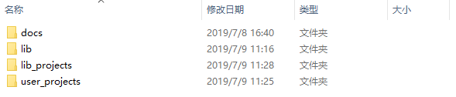

docs:相关参考文档保存区域

lib:各个模块的lib文件保存区域

lib_projects:各个模块编译lib的keil工程及其源码

user_projects:各个项目的应用开发demo keil工程

## 各级目录详细介绍：

lib:

默认生成 模块名+.LIB, ALL.LIB表示包含所有模块的总.LIB文件

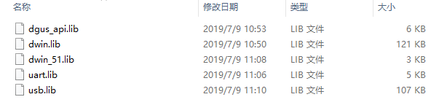

lib_projects:

/ALL 表示包含所有模块的编译lib的keil工程

/模块名 表示包含当前模块的编译lib的keil工程及其源码

/template 编译lib的keil工程模板

(所有工程默认是处于编译.LIB模式，生成的.LIB文件会自动复制到 根/LIB目录供user_projects调用，切换到生成.hex模式并打开main文件包含，则自动生成T5L51.BIN)

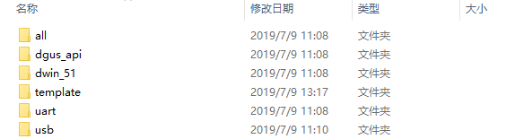

切换到.hex模式操作如下：

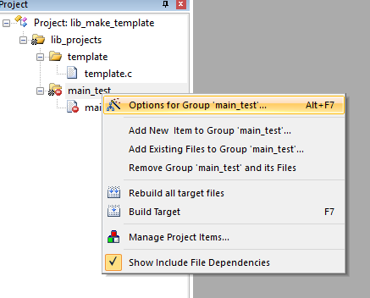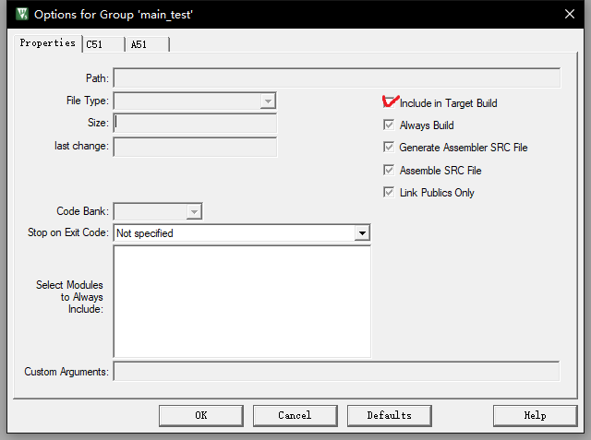

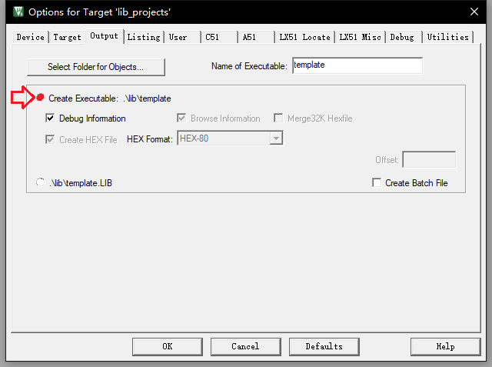

user_projects:

/xxx_demo xxx项目的应用开发demo keil工程

/template 项目的应用开发demo keil工程模板

(默认KEIL工程会加入所有.LIB文件到工程中，只需要修改lib.h的头文件内容即可实现不同的.LIB编译入工程)

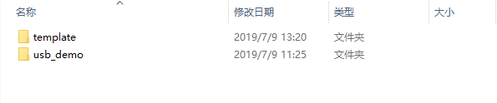

修改lib.h内容参考：

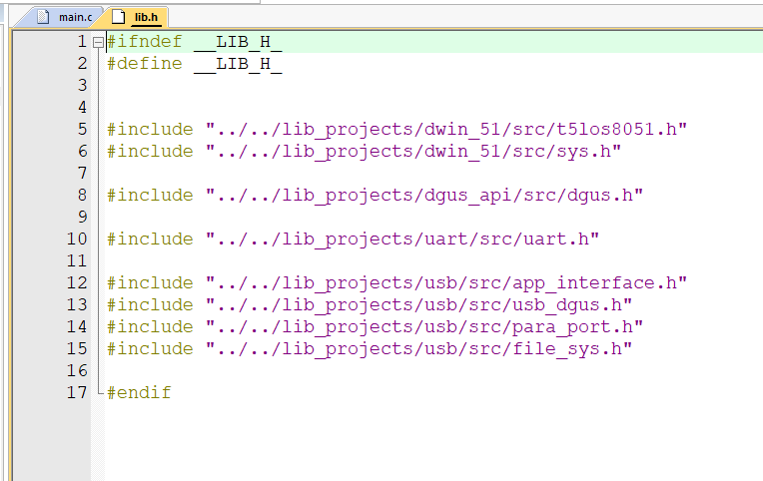

只需要删除或者增加不同/lib_projects;/xxx/src/xxxx.h文件即可，工程中的xxx.lib文件无需删除。

